«Без игры нет и не может быть
полноценного умственного развития.
Игра- это огромное светлое окно,
через которое в духовный мир ребенка вливается
живительный поток представлений, понятий.
Игра- это искра, огонек пытливости и любознательности»
Сухомлинский В.А
В настоящее время появилось много качественных, интересных, ярких, красочных пособий. Причём, издаются как новые, так и усовершенствуются старые, давно любимые, пособия.
Развивающие игры дают возможность целенаправленно развивать умственные способности ребенка, логику мысли, рассуждений и действий, гибкость мыслительного процесса, смекалки и сообразительности.
Развитие дошкольника можно осуществить только в естественном, самом привлекательном для него виде деятельности – игре. Ребенок, увлеченный замыслом игры, не замечает, что он «учится», хотя при этом сталкивается с учебными трудностями и преодолевает их. Остается лишь использовать эту естественную потребность для вовлечения детей в более сложные и творческие формы игровой активности. Активность ребёнка в условиях обогащённой развивающей среды стимулируется свободой выбора деятельности. Ребёнок играет, исходя из своих интересов и возможностей, стремления к самоутверждению, занимается не по воле взрослого, а по собственному желанию, под воздействием привлекших его внимание игровых материалов. Такая среда способствует установлению, утверждению чувства уверенности в себе, а ведь именно оно определяет особенности личностного развития на ступени дошкольного детства Использование развивающих игр и головоломок в педагогическом процессе позволяет перестроить образовательную деятельность, перейти от привычных занятий с детьми к познавательной игровой деятельности.
Из чего состоят дидактические развивающие игры для дошкольников?(структура дидактической игры).
Структура дидактических игр содержит три задачи. Первая задача – обучающая, которая скрыта от ребёнка и ребёнок не подозревает о её существовании (например, развивать у ребёнка память, или внимание, или мышление и т.д.). Вторая задача дидактической игры – собственно игровая, которая излагается ребёнку в правилах, т.е. взрослый, который предлагает ребёнку игру рассказывает, что конкретно нужно сделать. Третья задача игровые действия – методы проявления активности ребёнка.
Благодаря правилам в игре решается дидактическая задача, а значит, ребёнок достигает нужной цели, поставленной в игре. Все компоненты дидактической игры связаны между собой. Дидактические игры помогают детям разобраться в некоторых сложных математических понятиях, в формировании представлений о соотношениях цифр и чисел, количества и цифр, в развитии умений ориентироваться в пространственных направлениях, делать выводы. Развивающие игры интересуют детей намного больше, чем традиционные задания, игры привлекают и тем самым становятся толчком для развития внимания, памяти, мышления и т.д.
Таким образом, приобщение детей к математике в игровой и занимательной форме, может помочь ребёнку в будущем быстрее и легче осваивать школьную программу.

Какими должны быть игры для развития логики у детей?
Хорошие логические игры развивают внимательность и сообразительность, способность находить нестандартные решения.
- Один из ключевых моментов для гармоничного развития ребенка — свобода выбора, отсутствие принуждения со стороны взрослого.
- Игра должна приносить радость и желание достичь успеха: найти правильный способ решения проблемы, дать верный ответ, стать первым среди участников.
- Детские игры для развития внимания, мышления, наблюдательности должны иметь образное выражение, сопровождаться понятными и яркими иллюстрациями.
У каждой игры свой образовательный потенциал: развивают логику, внимательность и быстроту мышления.
Предлагаю вашему вниманию, несколько увлекательных логических игр, которые научат вашего ребёнка сравнивать, анализировать, сопоставлять полученную информацию, а также устанавливать простые закономерности. Постепенно игры разовьют у ребёнка умение думать и рассуждать самостоятельно, что так важно для гармоничного развития.

Настольная развивающая игра «Палитра»
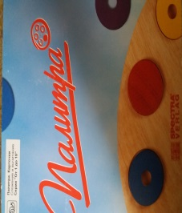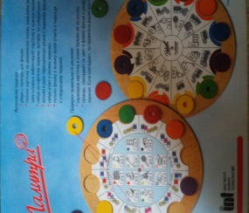
Выполнения задания:
- Уберите с палитры все фишки
- Положи карточку на деревянную основу заданиями вверх (два штырька зафиксируют карточку в нужном положении)
- Найди на карточке задание, которое ты собираешься выполнить
- Возьми в руки нарисованную рядом с заданием фишку
- Найди ответ к своему заданию
- Положи фишку в выемку возле ответа и переходи к следующему заданию

Проверка правильности решения:
- Переверни карточку и снова положи её на основу
- Проверь, совпадают ли цвета и форма фишек с раскраской по краям заданий. Если совпадают, ты правильно решил все примеры!

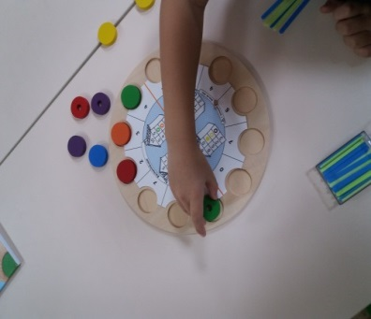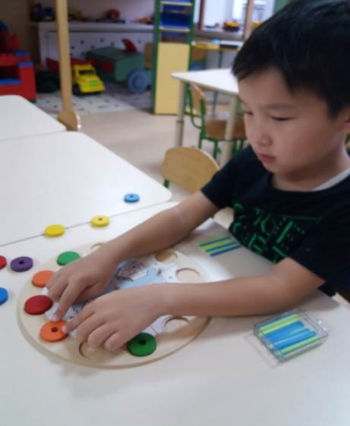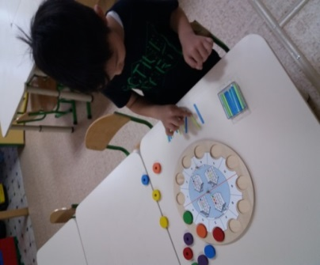

Настольная развивающая игра «Арифметика 1» (многоразовые карточки на
печатной основе)
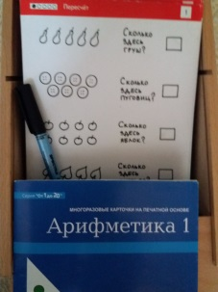
Методические рекомендации: Набор карточек «Арифметика 1» содержит все примеры на сложение и вычитание в пределах 20.
В этой игре мы приводим много способов решения одних и тех же примеров. Знание разных приемов помогает избежать ошибок , расширяет математический кругозор ребёнка, дает ему образцы математических рассуждений.
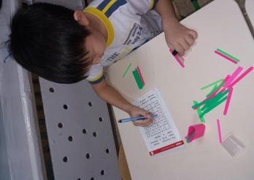
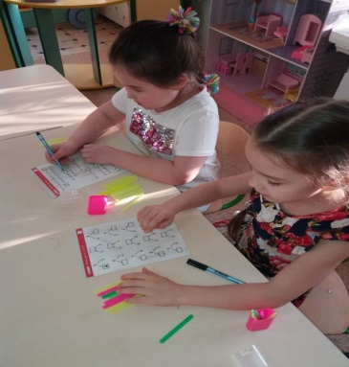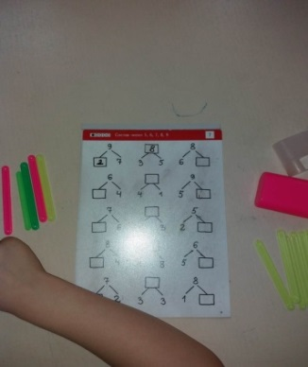

Настольная развивающая игра «Занимательная математика»
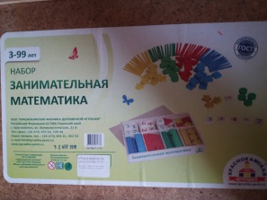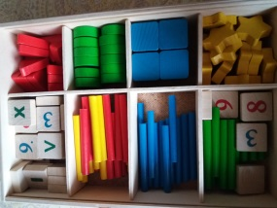

Данная игра позволяет решить следующие задачи:
- Изучение цифр и чисел;
- Формирование и закрепление знаний о сенсорных эталонах (цвет, геометрические фигуры) ;
- Развитие навыков ориентирования в пространстве (влево. вправо, вверх, вниз);
- Умение классифицировать , соотносить количество предметов и число, выполнять действия сложения и вычитания, составлять и решать простые арифметические задачи
- Развитие психических процессов (зрительное восприятие, произвольное внимание, образное мышление ), памяти и внимательности;
- Развитие речи и творческих способностей малышей.

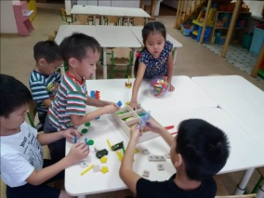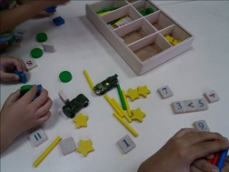

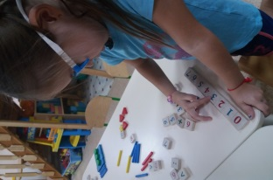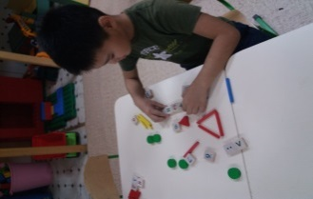

И родители, и педагоги знают, что математика – это мощный фактор интеллектуального развития ребёнка, формирования его познавательных и творческих способностей.
Основными направлениями совершенствования педагогической работы для меня являлись:
- широкое использование дидактических игр с детьми по развитию элементарных математических представлений.
- системность в применении дидактических игр для развития элементарных математических представлений у детей.
В результате освоения практических действий дети познавали свойства и отношения объектов, чисел, арифметические действия, величины и их характерные особенности , пространственно- временные отношения, многообразие геометрических фигур.
Главная особенность дидактических игр в том, что задания предлагались детям в игровой форме, которая состоит из познавательного и воспитательного содержания, а также игровых заданий, игровых действий и организационных отношений. В процессе проведения игр я выступала в роли советчика, помощника в правильном выборе и, обязательно, старалась поддержать детскую инициативу и самостоятельность. В результате проведённой работе наблюдалась положительная динамика уровня развития математических представлений, у детей появился интерес к занятиям по математике Самое главное, к чему следует стремиться, предлагая ребёнку дидактическую игру, чтобы он в дальнейшем играл самостоятельно и самостоятельно мог организовать игру со своими друзьями.

Используемая литература:
- Л. А. Венгер «Игры и упражнения по развитию умственных способностей у детей дошкольного возраста» Москва, Просвещение 1989 год.
- Н. П. Аникеева «Воспитание игрой» Москва, Просвещение 1987 год.
- Интернет – источники.

